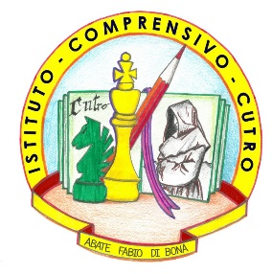 | Ministero dell’Istruzione e del Merito  Ufficio Scolastico Regionale per la Calabria  Istituto Comprensivo Statale  “Abate Fabio Di Bona”  CUTRO(KR)  KRIC826005  CODICE FISCALE 91002930799 CODICE UNIVOCO UF1QF8 |  |  |  |  |  | 
88842 - Via Rosito s.n.c. |  | tel/fax: 0962 773456 |  | e-mail: KRIC826005@istruzione.it |  | Web: www.iccutrokr.edu.it

ALLEGATO N. 01

All’attenzione delle maestre della sezione
__________________

OGGETTO: GIUSTIFICAZIONE ASSENZA ALUNNO……………………………………….

SEZ………………….. SCUOLA DELL’INFANZIA………………………………………...

Io sottoscritto……………..……………………………. genitore/tutore dell’alunno………………
……………………………………………………………………………………………………...

Comunico che è stato assente dal………..……..…….. al…………..………………… per………………………………………………………………………………………………………………………………….…………………………………………

In fede

……………………………………….
Cutro, …………………………...

